Консультация для родителей инструктор по физической культуре Попова Е. Н.

Начинать осваивать "лыжную грамоту" можно, как считают врачи и педагоги, с 3-4 лет. Подходящая погода от -1 до -10°С.
Лыжи надо подбирать ребенку по росту. Острый конец лыжи должен упираться в ладонь поднятой кверху руки ребенка. Лыжная палка должна доходить ему до подмышек (детям лет до 5 лыжные палки вообще не нужны).
В привычных для ребенка ходьбе и беге нет скольжения – основного движения лыжника. Поэтому начинайте с ходьбы на лыжах, можно за руку. Самое трудное — первые шаги. Прежде всего, ребенка следует научить самостоятельно надевать лыжи и без посторонней помощи подниматься после падения.
Научите ребенка основным лыжным движениям.
Ступающий шаг. Встать на лыжи. Поднять правую ногу с лыжей, хлопнуть ею по снегу. Затем то же левой ногой.
Скользящий шаг. Основная стойка лыжника: ноги слегка согнуты в коленях, а тело наклонено вперед. Не отрывая лыж от снега, сделать скользящее движение вперед правой ногой, перенеся всю тяжесть тела на нее. Как только почувствуешь, что правая лыжа останавливается, сделать то же движение левой ногой. Чем сильнее будет толчок, тем длительнее будет скольжение.
Поворот: Удобнее всего поворачиваться на месте переступанием. Приподними правую ногу, не отрывая конца правой лыжи от снега. Перенеси ее на полшага вправо. Таким же способом переставь левую лыжу. Затем опять правую. И так далее. Если делаешь поворот правильно, то на снегу останется след в виде расходящихся лучей.
Проще всего научить детей кататься в игровой форме. Вот упражнения, которые помогут малышу привыкнуть к лыжам:
- приседать, стоя на двух лыжах;
- прыгать на месте с ноги на ногу или на двух лыжах;
- «аист» - поднять согнутую в колене ногу, удерживая лыжу горизонтально;
- «рисуем забор» - приставные шаги на лыжах в сторону;
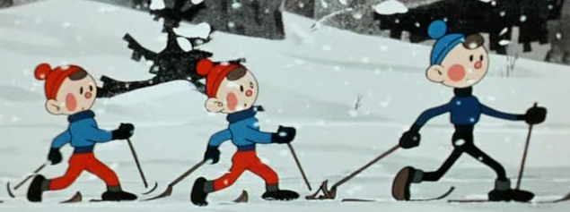
- «рисуем веер, снежинку» - поворот переступанием на месте вокруг пяток, а затем вокруг носков лыж, на 90° и 360°.

